Univerzitet u Beogradu

Fakultet organizacionih nauka

Laboratorija za elektronsko poslovanje



**TEMA: Reseau – marketinska**

**Seminarski rad iz Internet tehnologija**

Nastavnik: Dušan Barać   
  
Student: Nikola Kerezović 1053/2017

Beograd, 2018.

Contents

1 Korisnički zahtev 3

2 Slučajevi korišćenja 4

2.1 Unos usluge 5

2.2 Izmena usluge 8

2.3 Brisanje usluge 10

2.4 Prikaz usluge 13

3 Model podataka 16

4 Korisničko uputstvo 17

4.1 Zajednički slučajevi korišćenja 17

4.1.1 Prijava korisnika na sistem 17

4.1.2 Odjavljivanje korisnika 17

4.1.3 Prikaz svih usluga 18

4.2 Administrator 19

4.2.1 sa uslugama 20

4.2.2 Vizuelizacija 21

5 Specifikacija REST servisa 21

# Korisnički zahtev

Potrebno je projektovati i implementirati veb aplikaciju informacionog sistema marketinske agencije. Sistem treba da radi sa dve vrste korisnika: sa administratorima sistema i korisnicima sistema. Korisnicima sistema treba omogućiti registraciju i logovanje na sistem. Administrator sistema ima pristup istim funkcionalnostima kao i korisnici, a osim tih funkcionalnosti omogućen mu je rad u administraciji.

Slučajevi korišćenja:

1. Prijava korisnika na sistem
2. Registrovanje korisnika
3. Unos nove usluge
4. Unos usluge na sajt
5. Izmena usluge na sajtu
6. Brisanje usluge na sajtu
7. Prikaz svih usluga
8. Prikaz usluga na sajtu
9. Odjavljivanje
   1. Odjavljivanje administratora
   2. Odjavljivanje korisnika

# Slučajevi korišćenja

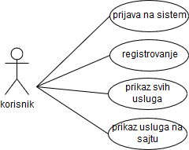

Slika 1: Dijagram slučajeva korišćenja za korisnike

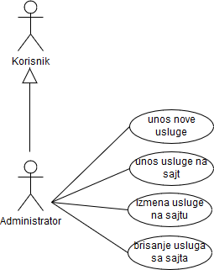

Slika 2: Dijagram slučajeva korišćenja za administratore

## Unos usluge

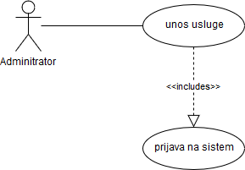

Slika 3: Slučaj korišćenja – Unos usluge

**Slučaj korišćenja – Unos usluge**

***Naziv SK:* Unos usluge**

***Aktori SK:***Administrator

***Učesnici SK:***Administrator i sistem

***Preduslov:*** Sistem je pokrenut.

***Osnovni scenario:***

1. Administrator unosi podatke za logovanje.(APUSO)
2. Administrator proverava ispravnost unetih podataka.(ANSO)
3. Administrator poziva sistem da izvrsi logovanje.(APSO)
4. Sistem izvrsava logovanje.(SO)
5. Sistem salje poruku korisniku : ”Uspesno ste se ulogovali”.(IA)
6. Administrator unosi uslugu. (APSO)
7. Sistem čuva uslugu.(SO)

***Alternativni scenario:***

5.1 Ukoliko sistem ne moze da uloguje administratora, salje poruku administratoru: “Niste se ulogovali na sistem.”(IA)

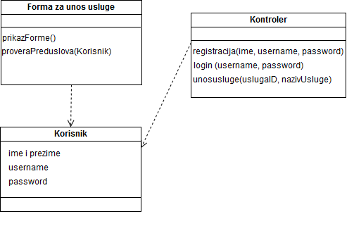

Slika 4: Dijagram klasa –unos usluge

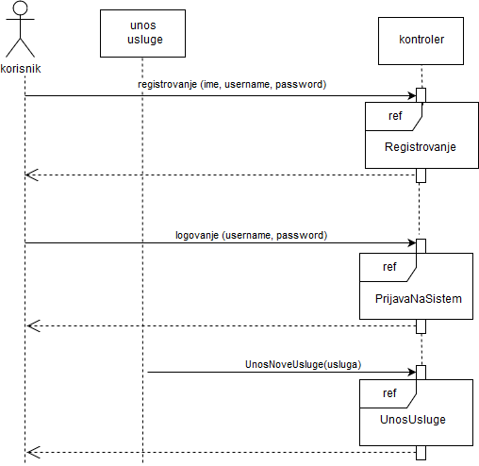

Slika 5: Dijagram sekvenci – Unos usluge

## Izmena usluge

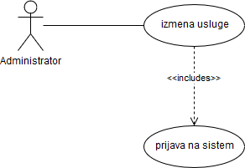

Slika 6: Dijagram slucajeva koriscenja – Izmena usluge

**Slučaj korišćenja – Izmena usluge**

***Naziv SK:*** Izmena usluge

***Aktori SK:*** Administrator

***Učesnici SK:*** Administrator i sistem

***Preduslov:*** Sistem je pokrenut.

**Osnovni scenario:**

1. Administrator unosi podatke za logovanje.(APUSO)
2. Administrator proverava ispravnost unetih podataka.(ANSO)
3. Administrator poziva sistem da izvrsi logovanje.(APSO)
4. Sistem izvrsava logovanje.(SO)
5. Sistem salje poruku korisniku : ”Uspesno ste se ulogovali”.(IA)
6. Administrator bira uslugu koju želi da izmeni.(APSO)
7. Administrator poziva sistem da zapamti izmenu usluge.(APSO)
8. Sistem pamti izmenu.(SO)
9. Sistem prikazuje adminstratoru poruku:”Uspesno ste izmenili uslugu.”(IA)

**Alternativni scenario**

**5.1** Ukoliko sistem ne moze da uloguje administratora, salje poruku administratoru: “Niste se ulogovali na sistem.”(IA)

8.1 Ukoliko sistem ne moze da zapamti izmenu usluge,šalje poruku administratoru: “Niste uspesno izmenili uslugu.”

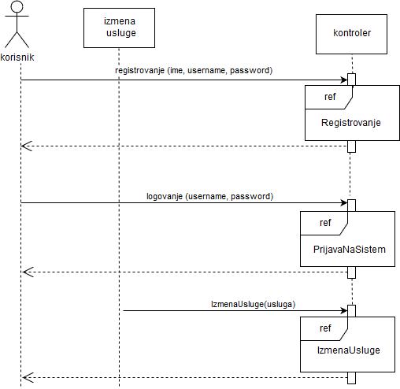

Slika 7: Dijagram sekvenci–Izmena usluge

## Brisanje usluge

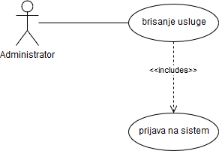

Slika 9: Dijagram slucajeva koriscenja – Brisanje usluge

**Slučaj korišćenja – Brisanje usluge**

***Naziv SK:*** Brisanje usluge

***Aktori SK:*** Administrator

***Učesnici SK:*** Administrator i sistem

***Preduslov:*** Sistem je pokrenut.

**Osnovni scenario:**

1. Administrator unosi podatke za logovanje. (APUSO)
2. Administrator proverava ispravnost unetih podataka.(ANSO)
3. Administrator poziva sistem da izvrsi logovanje.(APSO)
4. Sistem izvrsava logovanje.(SO)
5. Sistem salje poruku korisniku : ”Uspesno ste se ulogovali”.(IA)
6. Administrator bira uslugu koju treba da obriše.(APSO)
7. Sistem pronalazi u bazi uslugu.(SO)
8. Administrator poziva sistem da obrise uslugu.(ANSO)
9. Sistem prikazuje adminstratoru poruku:”Uspesno ste izbrisali uslugu.”(IA)

**Alternativni scenario**

5.1Ukoliko sistem ne moze da uloguje administratora, salje poruku administratoru: “Niste se ulogovali na sistem.”(IA)

9.1 Ukoliko sistem ne moze da obrise uslugu , salje administratoru poruku: “Sistem ne moze da obrise uslugu.”

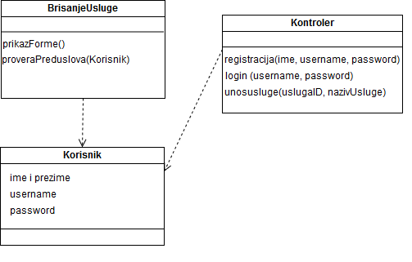

Slika 10: Dijagram klasa–Brisanje usluge

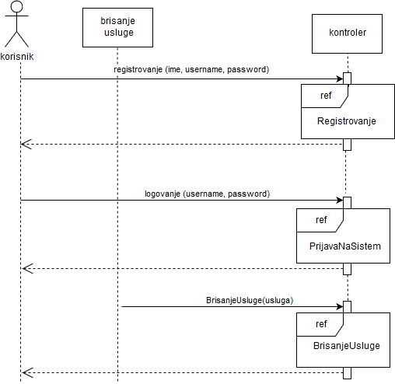

Slika 11: Dijagram sekvenci–Brisanje usluge

## Prikaz usluge

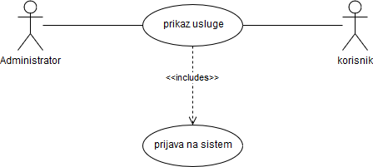

Slika 12: Slučaj korišćenja – Prikaz usluge

**Slučaj korišćenja – Prikaz usluge**

***Naziv SK:* Prikaz usluge**

***Aktori SK:***Administrator, korisnik

***Učesnici SK:***Administrator, korisnik i sistem

***Preduslov:*** Sistem je pokrenut.

***Osnovni scenario:***

1. Korisnik se registruje na sistem.(APSO)
2. Sistem prihvata registraciju.(SO)
3. Sistem salje poruku korisniku: ”Uspesno ste se registrovali”.(IA)
4. Korisnik salje zahtev sistemu za logovanje.(APSO)
5. Sistem prihvata korisnika. (SO)
6. Sistem salje poruku korisniku : ”Uspesno ste se ulogovali”.(IA)
7. Korisnik bira uslugu koju želi da se prikaze. (APSO)
8. Sistem sistem prikazuje uslugu.(SO)

***Alternativni scenario:***

3.1 Ukoliko sistem ne moze da prihvati registraciju, salje poruku korisniku: “Niste se registrovali na sistem.”(IA)

6.1 Ukoliko sistem ne moze da uloguje korisnika, salje poruku korisniku: “Niste se ulogovali na sistem.”(IA)

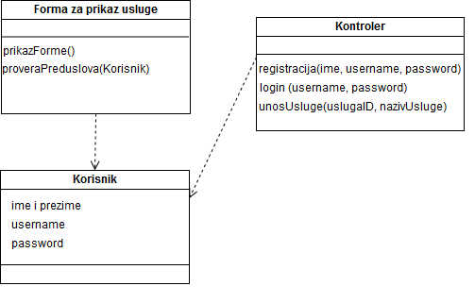

Slika 13: Dijagram klasa –prikaz usluge

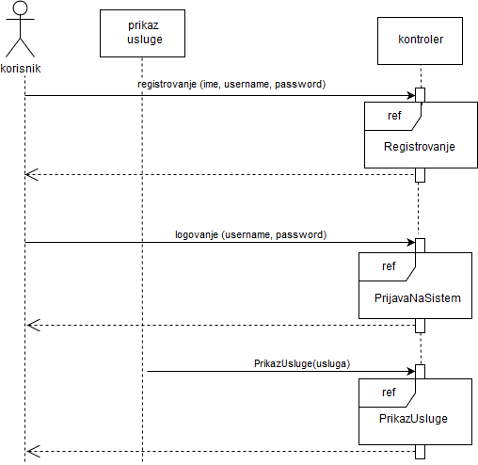

Slika 14: Dijagram sekvenci–Prikaz usluge

# Model podataka

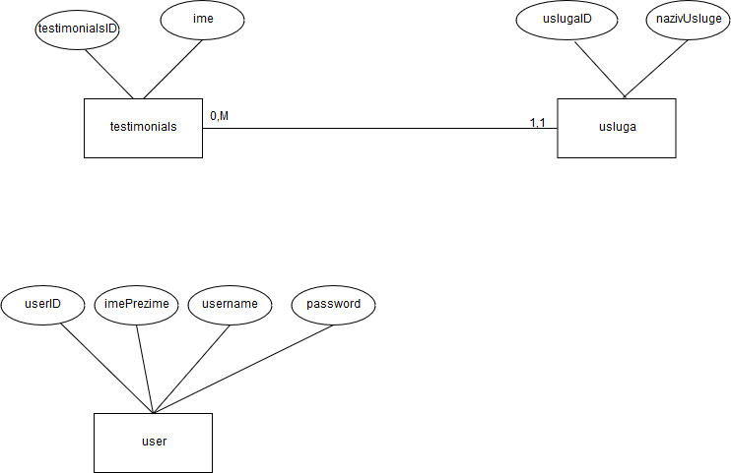

# Korisničko uputstvo

Veb aplikacija marketinske agencije sa  uslugama koje pruza služi da bi zaiteresovani klijenti ovih usluga mogli na brz i jednostavan način da se upoznaju sa istim. Na našoj aplikaciji imamo različite vrste ajax poziva, CRUD operacije, tabelarni prikaz podataka, vizuelizaciju, mapu…

## Zajednički slučajevi korišćenja

### Prijava korisnika na sistem

Prilikom pokretanja aplikacije, potrebno je da se korisnik i administrator uloguju unosom korisnickog imena i lozinke.

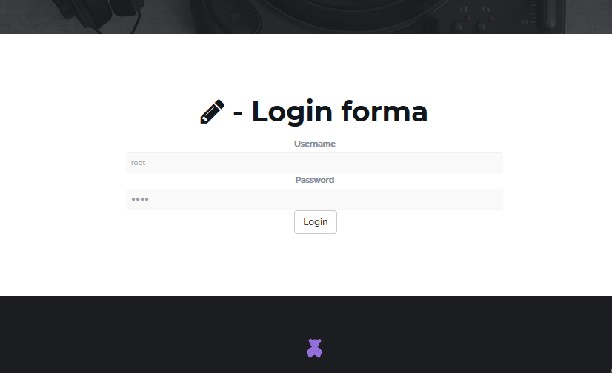

### Odjavljivanje korisnika

Na aplikaciji postoji dugme za odjavu korisnika.



### Prikaz svih usluga

I administrator i korisnik mogu da vide prikaz svih usluga. To su sve usluge koje se trenutno nalaze u nasoj aplikaciji.

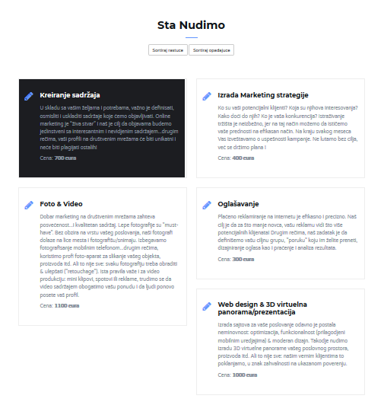

## Administrator

Administrator ima pristup admin delu sajta.

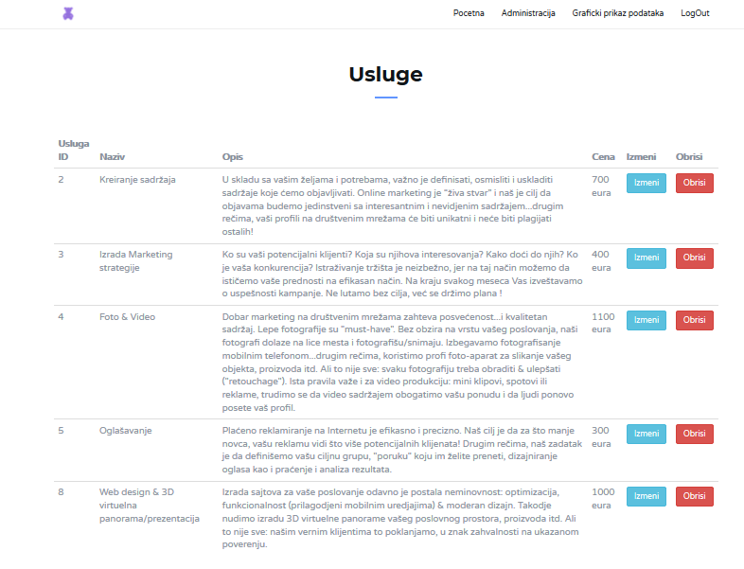

### sa uslugama

Prijavljivanjem administratora na sistem, on ima mogucnost dodavanja usluga, kao I brisanje I izmena istih.

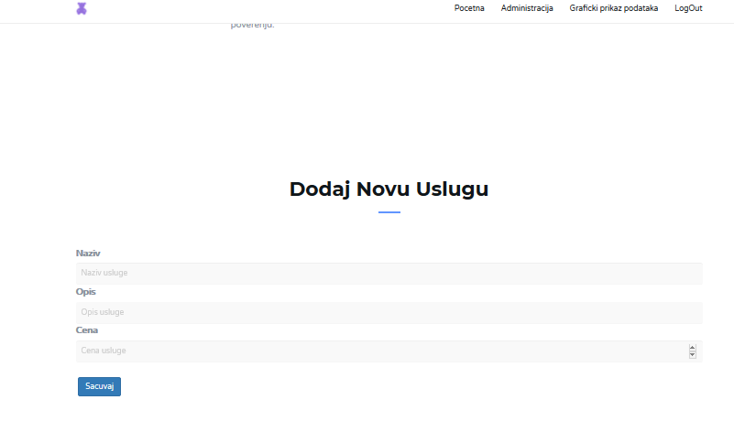

Popunjavanjem polja I klikom na sacuvaj, dodaje se nova usluga u bazu.

### Vizuelizacija

Prijavljivanjem administratora na sistem, on ima mogucnost pregleda podataka u vidu grafika i histograma.

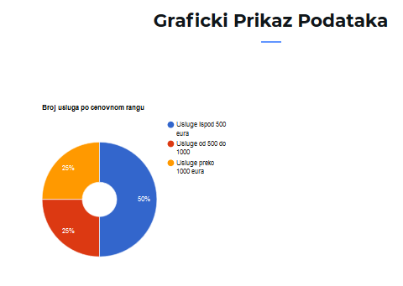

# Specifikacija REST servisa

U dokumentaciji se adrese do pojedinih funkcija veb servisa navode u relativnom obliku, u odnosu na root putanju.

Funkcije servisa:

|  |  |
| --- | --- |
| Opis funkcije | Pregled svih igara |
| HTTP metoda | GET |
| URL | /usluge.json |
| URL parametri | (nema) |
| HTTP body parametri | (nema) |
| Format HTTP body parametara | (nema) |
| Izlazni parametri | Niz JSON objekata. Svaki element niza ima atribute uslugaID[int], nazivUsluge[varchar], cena[int]  Primer:  [      {         **"uslugaID"**:"1",       **"nazivUsluge"**:"Kreiranje sadrzaja ",       **"cena"**:"700"    },    {         **" uslugaID "**:"2",       **" nazivUsluge "**:"izrqada marketing strategije",       **"cena"**:"400"     },    {         **" uslugaID "**:"3",       **" nazivUsluge "**:"Foto & video",  **"cena"**:"1100"     },    {         **" uslugaID "**:"4",       **" nazivUsluge "**:"Oglasavanje",       **"cena"**:"300"     } ] |
| Format izlaznih parametara | application/json |

|  |  |
| --- | --- |
| Opis funkcije | Pregled igraonica |
| HTTP metoda | GET |
| URL | /testimonials.json |
| URL parametri | (nema) |
| HTTP body parametri | (nema) |
| Format HTTP body parametara | (nema) |
| Izlazni parametri | Niz JSON objekata. Svaki element niza ima atribute testimonialsID[int], ime[varchar],slika[varchar].  Primer:  [      {         **"** **testimonialsID "**:"1",       **"ime"**:"Milica Avramovic",       **"slika"**:"milica.jpg"     },    {         **"** **testimonialsID "**:"2",       **" ime "**:"Marija Djurovic",       **" slika "**:"marija.jpg"    },    {         **"** **testimonialsID "**:"3",       **" ime "**:"Milos Rokvic",       **" slika "**:"milos.jpg"  }  ] |
| Format izlaznih parametara | application/json |